**Tecnológico Nacional de México**

**Secretaría de Innovación, Ciencia y Tecnología**

**Instituto Tecnológico José Mario Molina Pasquel y Henríquez Campus Arandas**

DESARROLLO DE SISTEMA DE INFORMACIÓN PARA EL H. AYUNTAMIENTO DE ATOTONILCO EL ALTO, JAL.

Fecha de Inicio: 22 / Agosto / 2022; Fecha de Término: 22/ Diciembre / 2022

**ANTEPROYECTO DE RESIDENCIA PROFESIONAL**

que de la carrera de

INGENIERÍA EN SISTEMAS COMPUTACIONALES

Presenta

MIGUEL LÓPEZ ORTEGA

No. de control: 181600010

Arandas, Jalisco a de de 2

DESARROLLO DE SISTEMA DE INFORMACIÓN PARA EL H. AYUNTAMIENTO DE ATOTONILCO EL ALTO, JAL.

Objetivo General:

Desarrollar una aplicación web para la administración de información que se administra dentro del H. Ayuntamiento de Atotonilco El Alto, con el fin de obtener una optimización de los procedimientos que se realizan en diferentes dependencias que llevan a cargo.

Objetivos Específicos:

* Analizar las diferentes problemáticas que tiene la actual administración en diferentes dependencias y delegaciones que pertenecen al H. Ayuntamiento.
* Diseñar y desarrollar una aplicación web para administrar la información que almacenan con el fin de obtener menor tiempo de respuesta en los procesos que se realizan diariamente.
* Realizar pruebas concisas del sistema en los diferentes módulos que se requiere para su correcto funcionamiento, así mismo, pruebas de seguridad y validaciones de flujo.
* Implementar la aplicación web en las dependencias que así lo requieran.

Delimitaciones:

* Los usuarios permitidos podrán registrar y modificar información referente a su dependencia y área a la que pertenece.

Justificación.

En la actualidad, en el H. Ayuntamiento, se administran grandes cantidades de información diariamente en diferentes departamentos y dependencias, por lo cual resulta un proceso tardado y con posibles errores al realizarlo de manera presencial.

Actualmente, es una necesidad contar con un sistema de información con módulos específicos e intuitivos que cumplan con los requerimientos que solicitan en diferentes casos, ya que se puede generar ineficiencia y provocar pérdida de información lo cual resulta perjudicial y complica los procedimientos que se realizan.

Por consecuente, se origina la necesidad de incorporar un sistema para la administración de toda la información donde se permita recolectar nueva información y obtener un mejor control y administración.

Cronograma preliminar de actividades.

Descripción detallada de las actividades:

* Diseñar e implementar la base de datos:

Se realizará un diseño de la base de datos que cubran con los requerimientos que contiene el sistema, contemplando relaciones entre módulos y flujo para autorización entre jefes de áreas, gerentes de áreas o generales, además, incorporar vistas, procedimientos o triggers que se vean necesarios en el proceso.

* Diseñar e implementar FRONT-END y BACK-END con los siguientes módulos:
* Módulo Áreas y dependencias:
  + Submódulo áreas de trabajo:

Este apartado permitirá registrar las áreas que contiene cada departamento dentro del H. Ayuntamiento, además de realizar búsquedas específicas de las áreas registradas, modificar y eliminar registros que contiene la base de datos. Además, se relaciona con el submódulo de puestos de trabajo, en el que registrará los puestos que contiene el área de trabajo.

* + Submódulo departamentos:

Este apartado permitirá tener registro de los departamentos que presentan dentro del ayuntamiento, relacionando las áreas de trabajo que mantiene dentro del departamento, además de relacionarse con los empleados, registrando que puesto, área y departamento en el que trabajan, además de registrar si están en alguna dependencia o agencia municipal.

Así mismo, se podrá realizar la búsqueda, modificación o eliminación de los departamentos que se presentan registrados en el sistema.

* + Submódulo dependencias y agencias municipales:

Este apartado, permitirá la administración de las dependencias y agencias que mantiene el ayuntamiento, registrando la información que recauda diariamente la dependencia, gerentes, administrativos, directivos etcétera que presenta la dependencia.

* Módulo de Inventario
  + Submódulo equipos TI:

Este apartado, se encargará de los equipos de computo y accesorios como monitores teclados y mouse, impresoras que hay en el área o el empleado que pertenezca al ayuntamiento.

De igual manera, solicitar equipos nuevos permitiendo descargar el formato correspondiente para el proceso que se realiza al solicitarlo, además, de llevar el estatus en el que se presenta, si fue aceptada o denegada o si presenta alguna anomalía.

Así mismo, podremos visualizar a quien pertenece el equipo, si está en funcionamiento, mantenimiento o si está dado de baja, permitiendo de igual manera, obtener un archivo PDF con el formato correspondiente, así como poder conocer a que área, dependencia, deleción o agencia se encuentra el equipo.

* + Submódulo vehículos:

Este apartado, permitirá administrar los vehículos que están a disposición del ayuntamiento, como patrullas, motocicletas, ambulancias, camiones de bomberos etcétera.

De igual manera, podremos visualizar en que estado se encuentra, si está en uso, o en reparación o se ha dado de baja. Así mismo, podremos registrar el consumo de combustible ha tenido semanal, mensual o anualmente.

Además, nos permitirá obtener un reporte en PDF con el resumen individualmente del consumo, uso, estatus etcétera que se halla registrado del vehículo.

* + Submódulo mobiliarios:

El siguiente apartado, nos permitirá administrar los mobiliarios que se encuentran en uso por parte del personal, administrativos o ciudadanía.

Además, se relacionará con áreas de trabajo para que podamos ver en que lugar se encuentra, en que estado y a que empleado se le asigno ese mobiliario.

* + Submódulo herramientas de trabajo:

Este apartado, permitirá administrar las herramientas con las que cuentan para el personal de trabajo, tales como palas, conos para tráfico, cajas de herramientas, cable de red, herramienta para electricista etcétera.

Así mismo, podremos visualizar en que área, dependencia, si esta dado de baja o en uso, quien ha la usado. Además, podremos registrar su estatus, si esta en uso, dado de baja o si se extravió.

* + - Submódulos armería:

En este módulo, se llevará el registro de las armas y accesorios que llevan miembros de seguridad pública, registrando quien tiene designada el arma y accesorios.

Se relacionará con el modulo de empleados para llevar el control de este módulo, de igual manera, con áreas y departamentos para llevar un mejor control.

* + Submódulo medicamento:

En este módulo, podremos registrar los medicamentos que se encuentran en existencia en las dependencias de salud que hay en el ayuntamiento, así mismo, se podrá ver a que dependencia y que cantidad hay en existencia.

Así mismo, se relacionará con diferentes módulos para poder lograr una mejor administración de los medicamentos para que se controle el flujo del medicamento que se encuentra en existencia.

* Módulo de expedientes digitales:

El siguiente modulo, nos permitirá tener acceso a la información del empleado dentro del ayuntamiento, reportes que han levantado en su contra, tiempo que lleva como empleado, nominas, bonos etcétera.

En el cual, se podrá realizar la carga y descarga de archivos como PDF o archivos comprimidos para un mayor control de expedientes dentro del ayuntamiento.

* + Login, usuarios y roles:

El login nos permitirá separar los roles de los empleados, registrando con usuarios a los empleados que podrán entrar y utilizar el siguiente sistema, registrando un usuario y contraseña para entrar al sistema. Además, de registrar número de teléfono, correo electrónico y roles, permitiéndonos poder restringir las opciones que pueda realizar del sistema a los usuarios, para que utilicen solamente lo que tengan permitido.

Lugar donde se realizará el proyecto.

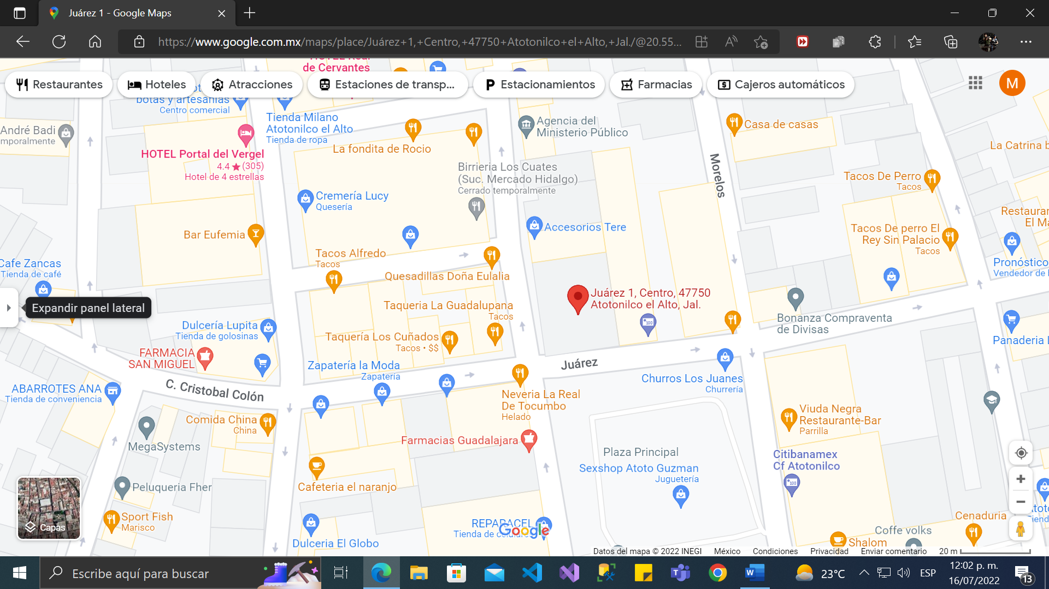

Información sobre la empresa, organismo o dependencia para la que se desarrollará el proyecto.